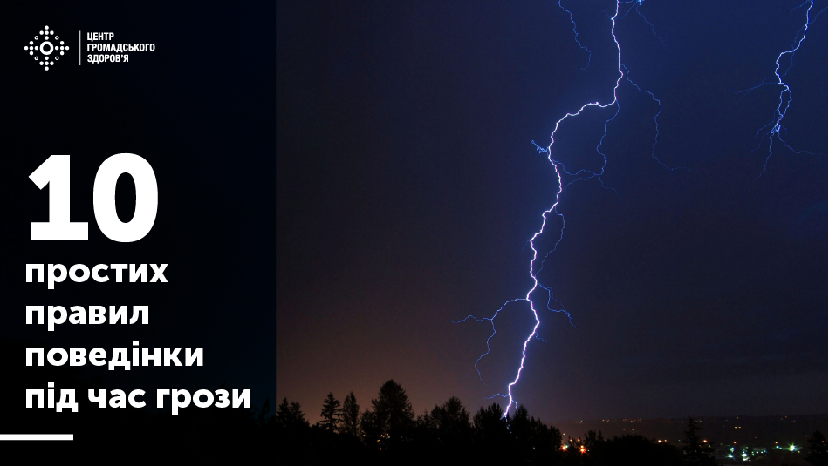
10 ПРАВИЛ ПОВЕДІНКИ ПІД ЧАС ГРОЗИ
Майже на всій території України найближчим часом прогнозують зливи.
Центр громадського здоров’я МОЗ України нагадує правила поведінки під час грози.
- Під час грози, якщо ви перебуваєте вдома, зачиніть всі вікна та двері, у приміщенні не повинно бути протягу: притягує кульову блискавку.
- Найкраще ховатись у автомобілі або в будинку із громовідводом. Автомобіль ні в якому разі не можна паркувати під деревами або високими конструкціями, потрібно зачинити вікна авто, бажано опустити/зняти антену, зупинитися і перечекати негоду.
- Не можна ховатися від зливи під деревом: воно притягує блискавки. Крім того, є небезпека падіння важких гілок, які можуть зламатись під натиском вітру.
- Уникайте металевих парканів, стін, біля яких ростуть дерева, вуличних ліхтарів, металевих веж, опор електропередач.
- Якщо ви опинилися в лісі, не ховайтеся від грози на підвищенні. Тримайтеся місця, де низькі дерева. Ні в якому разі не бігайте. Дуб, тополя, сосна та ялина найбільш проводять розряд електрики, найменше – верба, клен та кущі.
- Якщо ви опинилися в полі, знайдіть заглиблення в землі. Бажано, щоб місце було сухим, адже волога земля сильніше проводить електрику. Не лягайте, краще присісти, щоб мати якомога менше площі прилягання до землі
- Якщо у вас із собою є парасолька, ні в якому разі не розкривайте її, адже металеві прути притягують розряди.
- Всі електричні прилади є своєрідними приймачами для блискавок. Тому ні в якому разі не користуйтеся ними під час грози, краще їх вимкнути з мережі.
- Не можна купатися у водоймах під час грози. Якщо ви на човні і бачите, що наближається негода, намагайтеся якнайшвидше дістатись до берега.
- Не телефонуйте з мобільного телефону, навіть якщо страшно і хочетьс підтримки близьких. Пам’ятайте, що єдиний правильний вчинок – негайно вимкнути телефон, адже є велика загроза влучання блискавки.

